中空纤维膜氮氧分离系统市场
中空纤维膜氮氧分离系统是一种基于中空纤维膜技术的气体分离系统，主要用于实现氮气和氧气的有效分离。中空纤维膜氮氧分离系统主要由中空纤维膜组件、压力容器、进气和出气系统、压力控制系统以及其他辅助设备组成。中空纤维膜组件是该系统的核心部分，由数十万根中空纤维膜丝组成，每根膜丝都是一个独立的分离单元。该系统的工作原理基于气体分子在中空纤维膜中的渗透和分子筛选作用。当氮氧混合气体在压力作用下通过中空纤维膜时，由于氧气和氮气分子在膜材料中的渗透速率不同，分子量较小的氧气将更快地通过膜孔到达膜的另一侧，而分子量较大的氮气则相对滞留在膜中。这样，在膜的两侧就可以分离出含有不同氧气浓度的氮氧气体。
中空纤维膜氮氧分离系统产品图片
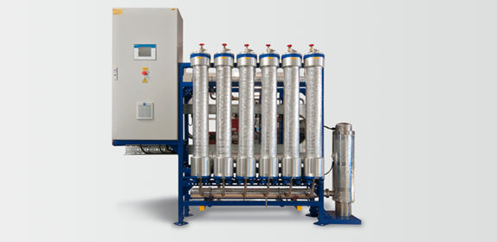
在石油化工行业中，中空纤维膜氮氧分离系统是一种关键的气体分离技术，广泛应用于多种工艺过程中。这种设备能够从空气中高效分离出高纯度的氮气，用于惰性保护、催化剂再生、管道吹扫和储罐填充等操作。例如，在炼油厂中，氮气可以用来防止可燃物质与空气中的氧气接触，从而避免爆炸风险；在催化裂化装置中，氮气则用于催化剂的再生过程，确保其活性和使用寿命。此外，氮气还可以用于管线和设备的吹扫，以清除残留的有害气体或液体，保证生产安全和产品质量。由于其操作简便、运行成本低以及可靠性高的特点，中空纤维膜氮氧分离系统已成为石油化工行业不可或缺的一部分。
在食品饮料行业中，中空纤维膜氮氧分离系统主要用于提供高纯度的氮气，以实现食品的保鲜、保护和填充。氮气作为一种惰性气体，可以有效排除包装内的氧气，防止食品氧化变质，延长保质期。例如，在气调包装（MAP）中，氮气可以调节包装内的气体组成，减少氧气含量，从而延长食品的货架期。此外，氮气还广泛用于饮料生产，如碳酸饮料中，以增加饮料的口感和稳定性。在烘焙行业，氮气用于面包、糕点等产品的包装，防止油脂氧化，保持产品的松软度。在肉类和海鲜的包装中，氮气可以防止氧化和微生物生长，确保产品的质量和安全性。
随着材料科学和膜技术的不断进步，中空纤维膜在气体分离性能上得到了显著提升。新型膜材料的研发，如更耐用、选择性更强的膜材料，使得氮氧分离效率更高，能耗更低。此外，技术创新还包括优化膜组件设计，提高单位体积产气量，以及改进控制系统以实现自动化操作。
据QYResearch调研团队最新报告“全球中空纤维膜氮氧分离系统市场报告2024-2030”显示，预计2030年全球中空纤维膜氮氧分离系统市场规模将达到3.7亿美元，未来几年年复合增长率CAGR为7.2%。
中空纤维膜氮氧分离系统，全球市场总体规模
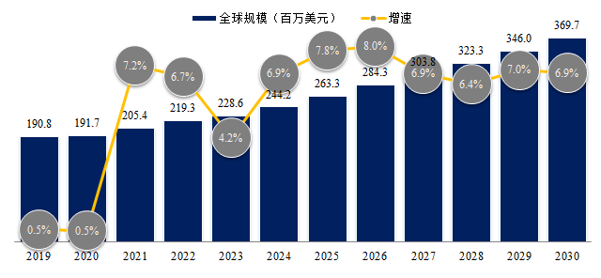
来源：QYResearch 机械研究中心

全球中空纤维膜氮氧分离系统市场前10强产商排名及市场占有率（基于2023年调研数据；目前最新数据以本公司最新调研数据为准）
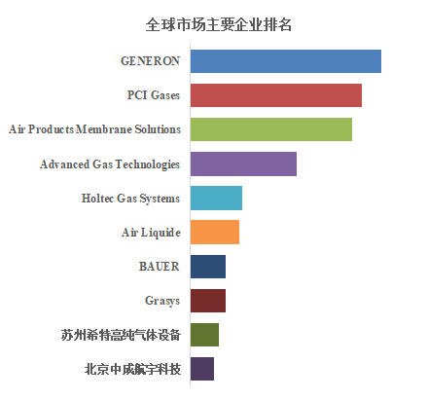
来源：QYResearch 机械研究中心。行业处于不断变动之中，最新数据请联系QYResearch咨询。
根据QYResearch头部企业研究中心调研，全球范围内中空纤维膜氮氧分离系统生产商主要包括GENERON、PCI Gases、Air Products Membrane Solutions、Advanced Gas Technologies、Holtec Gas Systems等。2023年，全球前四大厂商占有大约62%的市场份额。
中空纤维膜氮氧分离系统，全球市场规模，按产品类型细分，电动处于主导地位
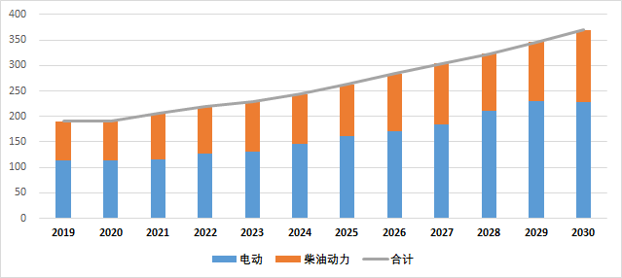
来源：QYResearch 机械研究中心
就产品类型而言，目前双碟是最主要的细分产品，占据大约60%的份额。
中空纤维膜氮氧分离系统，全球市场规模，按应用细分，石油化工是最大的下游市场。
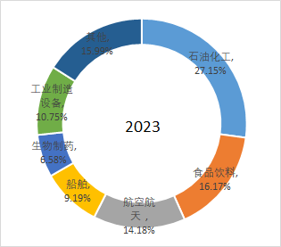
来源：QYResearch 机械研究中心
就产品应用而言，目前石油化工是最主要的需求来源，占据大约27.15%的份额。
全球主要市场中空纤维膜氮氧分离系统规模
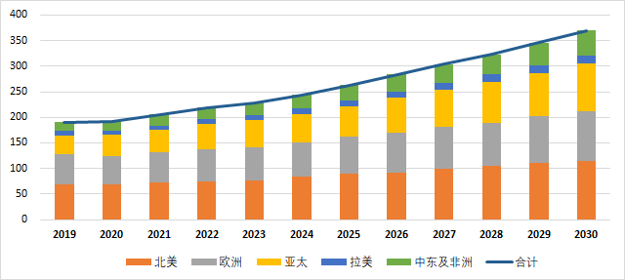
来源：QYResearch 机械研究中心

本文作者
 | 吕志鹏——本文主要分析师
QYResearch中国企业研究部的市场分析师，在市场开发和分析方面拥有丰富的经验，对市场趋势、竞争和消费者行为有着独到的见解。
擅长IT服务、云/托管服务、汽车领域的分析研究，提供相关领域的行业分析、预测和市场洞察。此外，协助汽车行业和第三方云管理服务的研究分析。
主要工作涉及深度访谈、数据收集、分析和市场洞察，以及参与相关市场的本地咨询和业务拓展。此外，还参与定制和咨询项目，与供应商和线上线下渠道建立良好的关系。

QYResearch企业简介

QYResearch（北京恒州博智国际信息咨询有限公司）成立于2007年，总部位于美国洛杉矶和中国北京。QYResearch专注为企业提供专业的市场调查报告、行业研究报告、可行性研究、IPO咨询（数据被国内招股说明书或年报大量引用）、商业计划书、制造业单项冠军申请和专精特新“小巨人”申请、市占率证明等服务。业务遍及世界160多个国家，在全球30多个国家有固定营销合作伙伴，在美国、日本、韩国、印度等有分支机构，在国内主要城市北京、广州、长沙、石家庄、重庆、武汉、成都、山西大同、太原、昆明、日照、南宁等地设有办公室和专业研究团队。
QYResearch是全球知名的大型咨询公司，行业涵盖各高科技行业产业链细分市场，横跨如半导体产业链（半导体设备及零部件、半导体材料、集成电路、制造、封测、分立器件、传感器、光电器件）、光伏产业链（设备、硅料/硅片、电池片、组件、辅料支架、逆变器、电站终端）、新能源汽车产业链（动力电池及材料、电驱电控、汽车半导体/电子、整车、充电桩）、通信产业链（通信系统设备、终端设备、电子元器件、射频前端、光模块、4G/5G/6G、宽带、IoT、数字经济、AI）、先进材料产业链（金属材料、高分子材料、陶瓷材料、纳米材料等）、机械制造产业链（数控机床、工程机械、电气机械、3C自动化、工业机器人、激光、工控、无人机）、食品药品、医疗器械、农业等。

